PUNTA CANA
SEMANA RECESO 2024
SALIDAS GARANTIZADAS 2024

INCLUYE (Por Persona)
• Tiquetes aéreos Bogotá – Punta Cana – Bogotá vía Wingo.
• Impuestos del tiquete y salida de los países.
• Alojamiento de acuerdo al plan de días seleccionado.
• Desayunos, almuerzos y cenas diarios tipo buffet.
• Snacks entre comidas.
• Bebidas y refrescos ilimitados en el hotel.
• Deportes náuticos no motorizados.
• Traslados aeropuerto – hotel – aeropuerto
• Tarjeta de asistencia médica (Adultos menores de 85 años)
• 2% fee bancario.
• Propinas e impuestos hoteleros.
• 1 Morral o cartera (40x35x25 cm) el cual debe caber debajo del asiento del avión.
• Maleta de bodega de 23 Kg.

NO INCLUYE (Por Persona)
• Excursiones no estipuladas.
• Servicios de lavandería, internet, llamadas a larga distancia.
• Llamadas nacional, internacional ni a celular.
• Gastos no estipulados EN EL PROGRAMA.

Tarifas vigentes para reservas hasta el 15 Abril 2024.

ITINERARIO DEL SISTEMA WINGO

VISTA SOL PUNTA CANA BEACH RESORTS & SPA (4*)

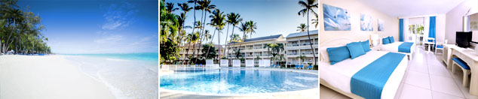
Precio por persona en Dólares Americanos.
VIGENCIA | SENCILLA | DOBLE | TRIPLE | 1ER NIÑO (2- 11)
05 OCT AL 09 OCT 2024 (5D) | U$ 1.029 | U$ 879 | U$ 849* | U$ 579
07 OCT AL 12 OCT 2024 (6D) | U$ 1.145 | U$ 959 | U$ 925 | U$ 585

IMPRESSIVE RESORTS & SPA PUNTA CANA (5*)

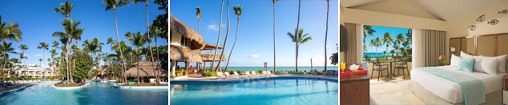
Precio por persona en Dólares Americanos.
VIGENCIA | SENCILLA | DOBLE | TRIPLE | NIÑO (2- 11)
05 OCT AL 09 OCT 2024 (5D) | U$ 1.199 | U$ 915 | U$ 895 | U$ 749
07 OCT AL 12 OCT 2024 (6D) | U$ 1.355 | U$ 1.005 | U$ 975 | U$ 795

OCCIDENTAL CARIBE (4*)

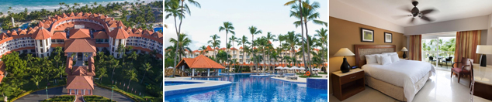
Precio por persona en Dólares Americanos.
VIGENCIA | SENCILLA | DOBLE | TRIPLE | NIÑO (2- 11)
05 OCT AL 09 OCT 2024 (5D) | U$ 1.105 | U$ 935 | U$ 905 | U$ 759
07 OCT AL 12 OCT 2024 (6D) | U$ 1.239 | U$ 1.029 | U$ 985 | U$ 809

IBEROSTAR PUNTA CANA (5*)

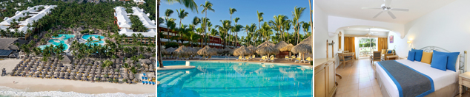
Precio por persona en Dólares Americanos.
VIGENCIA | SENCILLA | DOBLE | TRIPLE | NIÑO (2- 11)
05 OCT AL 09 OCT 2024 (5D) | U$ 1.225 | U$ 1.009 | U$ 955 | U$ 799
07 OCT AL 12 OCT 2024 (6D) | U$ 1.389 | U$ 1.125 | U$ 1.049 | U$ 855

SUNSCAPE COCO PUNTA CANA (4*)

Precio por persona en Dólares Americanos.
VIGENCIA | SENCILLA | DOBLE | TRIPLE | NIÑO (2- 11)
05 OCT AL 09 OCT 2024 (5D) | U$ 1.209 | U$ 975 | U$ 969 | U$ 859
07 OCT AL 12 OCT 2024 (6D) | U$ 1.369 | U$ 1.075 | U$ 1.069 | U$ 929

OCEAN EL FARO (5*)
Precio por persona en Dólares Americanos.
VIGENCIA | SENCILLA | DOBLE | TRIPLE | NIÑO (2- 11)
05 OCT AL 09 OCT 2024 (5D) | U$ 1.165 | U$ 1.029 | U$ 1.009 | U$ 815
07 OCT AL 12 OCT 2024 (6D) | U$ 1.309 | U$ 1.139 | U$ 1.115 | U$ 869

RIU BAMBU (5*)

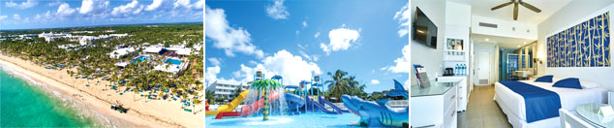
Precio por persona en Dólares Americanos.
VIGENCIA | SENCILLA | DOBLE | TRIPLE | NIÑO (2- 11)
05 OCT AL 09 OCT 2024 (5D) | U$ 1.245 | U$ 1.039 | U$ 1.015 | U$ 809
07 OCT AL 12 OCT 2024 (6D) | U$ 1.419 | U$ 1.159 | U$ 1.129 | U$ 869

GRAND BÁVARO PRINCESS (5*)

Precio por persona en Dólares Americanos.
VIGENCIA | SENCILLA | DOBLE | TRIPLE | NIÑO (2- 11)
05 OCT AL 09 OCT 2024 (5D) | U$ 1.189 | U$ 1.085 | U$ 1.039 | U$ 819
07 OCT AL 12 OCT 2024 (6D) | U$ 1.339 | U$ 1.209 | U$ 1.159 | U$ 885

GRAND PALLADIUM PUNTA CANA (5*)

Precio por persona en Dólares Americanos.
VIGENCIA | SENCILLA | DOBLE | TRIPLE | NIÑO (2- 11)
05 OCT AL 09 OCT 2024 (5D) | U$ 1.349 | U$ 1.135 | U$ 1.109 | U$ 719
07 OCT AL 12 OCT 2024 (6D) | U$ 1.549 | U$ 1.275 | U$ 1.245 | U$ 759

GRAND SIRENIS PUNTA CANA RESORTS (5*)

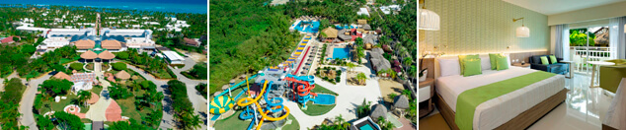
Precio por persona en Dólares Americanos.
VIGENCIA | SENCILLA | DOBLE | TRIPLE | NIÑO (2- 11)
05 OCT AL 09 OCT 2024 (5D) | U$ 1.379 | U$ 1.179 | U$ 1.109 | U$ 889
07 OCT AL 12 OCT 2024 (6D) | U$ 1.579 | U$ 1.329 | U$ 1.239 | U$ 965

PARA TENER EN CUENTA

• Pago total del plan en pesos colombianos.
• Tarifas e impuestos sujetos a cambios sin previo aviso.
• En caso de no SHOW se aplica penalidad del 100 % sobre el valor del paquete.
• Para viajar se requiere pasaporte con vigencia mínima de 6 meses, cédula de ciudadanía original.
• Es importante que este en el aeropuerto como mínimo con cuatro (4) horas antes de la salida del vuelo.
• El tiquete después de emitido NO es reembolsable, NO es endosable, y aplican penalidades que la aerolínea disponga.
• Para adultos mayores de 75 años y hasta 99 años el valor de suplemento por asistencia médica es de Usd 3 dólares diarios
• Para menores de edad deben presentar pasaporte, registro civil de nacimiento y permiso autenticado en notaria por los padres.

La mayoría de habitaciones cuentan con cama doble o matrimonial 125cm ancho X 180cm largo

